Батыс Қазақстан облысы әкімдігінің 2015 жылғы 28 шілдедегі № 193 "Кәсіпкерлік саласындағы мемлекеттік көрсетілетін қызметтер регламенттерін бекіту туралы" қаулысына өзгерістер енгізу туралы
Күшін жойған
Батыс Қазақстан облысы әкімдігінің 2016 жылғы 15 сәуірдегі № 121 қаулысы. Батыс Қазақстан облысының Әділет департаментінде 2016 жылғы 25 мамырдағы № 4431 болып тіркелді. Күші жойылды - Батыс Қазақстан облысы әкімдігінің 2020 жылғы 1 маусымдағы № 126 қаулысымен
Ескерту. Күші жойылды - Батыс Қазақстан облысы әкімдігінің 01.06.2020 № 126 қаулысымен (алғашқы ресми жарияланған күнінен бастап қолданысқа енгізіледі).
РҚАО-ның ескертпесі.
Құжаттың мәтінінде түпнұсқаның пунктуациясы мен орфографиясы сақталған.
"Қазақстан Республикасындағы жергілікті мемлекеттік басқару және өзін-өзі басқару туралы" 2001 жылғы 23 қаңтардағы, "Мемлекеттік көрсетілетін қызметтер туралы" 2013 жылғы 15 сәуірдегі Қазақстан Республикасының Заңдарын басшылыққа ала отырып, Батыс Қазақстан облысының әкімдігі ҚАУЛЫ ЕТЕДІ:
1. 2015 жылғы 28 шілдедегі № 193 "Кәсіпкерлік саласындағы мемлекеттік көрсетілетін қызметтер регламенттерін бекіту туралы" (Нормативтік құқықтық актілерді мемлекеттік тіркеу тізілімінде № 4014 тіркелген, 2015 жылғы 26 қыркүйекте "Орал өңірі" және "Приуралье" газеттерінде жарияланған) Батыс Қазақстан облысы әкімдігінің қаулысына мынадай өзгерістер енгізілсін:
1-тармақ мынадай редакцияда жазылсын:
"Қоса беріліп отырған:
1) "Бизнестің жол картасы – 2020" бизнесті қолдау мен дамытудың бірыңғай бағдарламасы шеңберінде кредиттер бойынша сыйақы мөлшерлемесінің бір бөлігіне субсидия беру" мемлекеттік көрсетілетін қызмет регламенті;
2) "Бизнестің жол картасы – 2020" бизнесті қолдау мен дамытудың бірыңғай бағдарламасы шеңберінде жеке кәсіпкерлік субъектілерінің кредиттері бойынша кепілдіктер беру" мемлекеттік көрсетілетін қызмет регламенті;
3) "Бизнестің жол картасы – 2020" бизнесті қолдау мен дамытудың бірыңғай бағдарламасы шеңберінде мемлекеттік гранттар беру" мемлекеттік көрсетілетін қызмет регламенті;
4) "Бизнестің жол картасы – 2020" бизнесті қолдау мен дамытудың бірыңғай бағдарламасы шеңберінде өндірістік (индустриялық) инфрақұрылымды дамыту бойынша қолдау көрсету" мемлекеттік көрсетілетін қызмет регламенті бекітілсін";
көрсетілген қаулымен бекітілген:
"Бизнестің жол картасы – 2020" бизнесті қолдау мен дамытудың бірыңғай бағдарламасы шеңберінде кредиттер бойынша сыйақы мөлшерлемесінің бір бөлігіне субсидия беру";
"Бизнестің жол картасы – 2020" бизнесті қолдау мен дамытудың бірыңғай бағдарламасы шеңберінде жеке кәсіпкерлік субъектілерінің кредиттері бойынша кепілдіктер беру";
"Бизнестің жол картасы – 2020" бизнесті қолдау мен дамытудың бірыңғай бағдарламасы шеңберінде мемлекеттік гранттар беру";
"Бизнестің жол картасы – 2020" бизнесті қолдау мен дамытудың бірыңғай бағдарламасы шеңберінде өндірістік (индустриялық) инфрақұрылымды дамыту бойынша қолдау көрсету" мемлекеттік көрсетілетін қызметтер регламенттері осы қаулының 1, 2, 3 және 4-қосымшаларына сәйкес жаңа редакцияда жазылсын.
2. "Батыс Қазақстан облысының кәсіпкерлік және индустриалдық-инновациялық даму басқармасы" мемлекеттік мекемесі (М.М. Сатқанов) осы қаулының әділет органдарында мемлекеттік тіркелуін, "Әділет" ақпараттық-құқықтық жүйесінде және бұқаралық ақпарат құралдарында оның ресми жариялануын қамтамасыз етсін.
3. Осы қаулының орындалуын бақылау облыс әкімінің орынбасары И.В. Стексовке жүктелсін.
4. Осы қаулы алғашқы ресми жарияланған күнінен кейін күнтізбелік он күн өткен соң қолданысқа енгізіледі.
Облыс әкімі | А. Көлгінов
2016 жылғы 15 сәуірдегі № 121
Батыс Қазақстан облысы
әкімдігінің қаулысына
1-қосымша
2015 жылғы 28 шілдедегі № 193
Батыс Қазақстан облысы
әкімдігінің қаулысымен
бекітілген
"Бизнестің жол картасы – 2020" бизнесті қолдау мен дамытудың бірыңғай бағдарламасы шеңберінде кредиттер бойынша сыйақы мөлшерлемесінің бір бөлігіне субсидия беру" мемлекеттік көрсетілетін қызмет регламенті
1. Жалпы ережелер
1. "Бизнестің жол картасы - 2020" бизнесті қолдау мен дамытудың бірыңғай бағдарламасы шеңберінде кредиттер бойынша сыйақы мөлшерлемесінің бір бөлігіне субсидия беру" мемлекеттік көрсетілетін қызметі (бұдан әрі - мемлекеттік көрсетілетін қызмет).
Мемлекеттік көрсетілетін қызмет Батыс Қазақстан облысы, Орал қаласы, Х. Чурин көшесі, 116 үй мекенжайы бойынша орналасқан "Батыс Қазақстан облысының кәсіпкерлік және индустриалдық-инновациялық даму басқармасы" мемлекеттік мекемесімен (бұдан әрі - көрсетілетін қызметті беруші) Қазақстан Республикасы Ұлттық экономика министрінің "Кәсіпкерлік саласындағы мемлекеттік көрсетілетін қызметтер стандарттарын бекіту туралы" 2015 жылғы 24 сәуірдегі № 352 бұйрығымен бекітілген "Бизнестің жол картасы - 2020" бизнесті қолдау мен дамытудың бірыңғай бағдарламасы шеңберінде кредиттер бойынша сыйақы мөлшерлемесінің бір бөлігіне субсидия беру" мемлекеттік көрсетілетін қызмет стандарты (бұдан әрі - стандарт) негізінде көрсетіледі.
Өтініштерді қабылдау мен мемлекеттік қызметті көрсету нәтижелерін беруді көрсетілетін қызметті берушінің кеңсесі арқылы жүзеге асырады.
2. Көрсетілетін мемлекеттік қызметтің нысаны: қағаз түрінде.
3. Көрсетілетін мемлекеттік қызметтің нәтижесі Өңірлік үйлестіру кеңесі (бұдан әрі - ӨҮК) отырысының хаттамасынан көшірмесі болып табылады.
4. Мемлекеттік қызмет көрсету нәтижесін беру нысаны: қағаз түрінде.
5. Мемлекеттік қызмет жеке және заңды тұлғаларға (бұдан әрі - көрсетілетін қызметті алушы) тегін көрсетіледі.
2. Мемлекеттік қызмет көрсету процесінде көрсетілетін қызметті берушінің құрылымдық бөлімшелерінің (қызметкерлерінің) іс-қимыл тәртібін сипаттау
6. Мемлекеттік қызмет көрсету бойынша рәсімді (іс-қимылды) бастауға негіздеме көрсетілетін қызметті алушының стандарттың қосымшасына сәйкес өтініші болып табылады.
7. Мемлекеттік қызмет көрсету процесінің құрамына кіретін әрбір рәсімнің (іс-қимылдың) мазмұны, оның орындалу ұзақтығы және нәтижесі:
1) көрсетілетін қызметті берушінің кеңсе қызметкері көрсетілетін қызметті алушыдан стандарттың 9-тармағында көрсетілген құжаттарды (бұдан әрі - құжаттар) қабылдайды және оларды көрсетілетін қызметті берушінің басшысына жолдайды (20 минут ішінде).
Нәтиже – құжаттарды көрсетілетін қызметті берушінің басшысына жолдау;
2) көрсетілетін қызметті берушінің басшысы құжаттармен танысқаннан кейін көрсетілетін қызметті берушінің жауапты орындаушысын анықтайды (1 жұмыс күні ішінде).
Нәтиже – көрсетілетін қызметті берушінің жауапты орындаушысына жолдайды;
3) көрсетілетін қызметті берушінің жауапты орындаушысы құжаттарды тексеруді жүзеге асырады, ӨҮК қарау үшін құжаттарды дайындайды, көрсетілетін қызметті берушінің басшысына қол қоюға жолдайды (15 жұмыс күні ішінде).
Нәтиже – көрсетілетін қызметті берушінің басшысына қол қоюға жолдайды;
4) ӨҮК кредиттер бойынша сыйақы мөлшерлемесін субсидиялауды беру мүмкіндігінің болу немесе болмауы туралы шешім қабылдайды, ол хаттамамен ресімделеді (3 жұмыс күні ішінде).
Нәтиже – ӨҮК отырысының хаттамасын дайындау;
5) көрсетілетін қызметті берушінің жауапты ӨҮК отырысының хаттамасына оның мүшелерінің қолдарын қойғызады (5 жұмыс күні ішінде).
Нәтиже – ӨҮК отырысының хаттамасының көшірмесін дайындау;
6) көрсетілетін қызметті берушінің кеңсе қызметкері көрсетілетін қызметті алушыға ӨҮК отырысының хаттамасынан көшірме береді (20 минут ішінде).
Нәтиже – кредиттер бойынша сыйақы мөлшерлемесінің бір бөлігіне субсидия беру.
2. Мемлекеттік қызмет көрсету процесінде көрсетілетін қызметті берушінің құрылымдық бөлімшелерінің (қызметкерлерінің) өзара іс-қимыл тәртібін сипаттау
8. Мемлекеттік қызмет көрсету процесіне қатысатын көрсетілетін қызметті берушінің құрылымдық бөлімшелерінің (қызметкерлерінің) тізбесі:
1) көрсетілетін қызметті берушінің кеңсе қызметкері;
2) көрсетілетін қызметті берушінің басшысы;
3) көрсетілетін қызметті берушінің жауапты орындаушысы;
4) ӨҮК.
9. Мемлекеттік қызмет көрсету процесінде көрсетілетін қызметті берушінің құрылымдық бөлімшелерінің (қызметкерлерінің) рәсімдерінің (іс-қимылдарының), өзара іс-қимылдары реттілігінің толық сипаттамасы "Бизнестің жол картасы - 2020" бизнесті қолдау мен дамытудың бірыңғай бағдарламасы шеңберінде кредиттер бойынша сыйақы мөлшерлемесінің бір бөлігіне субсидия беру" мемлекеттік көрсетілетін қызмет регламентінің қосымшасына сәйкес мемлекеттік қызмет көрсетудің бизнес-процестерінің анықтамалығында көрсетіледі. Мемлекеттік қызмет көрсетудің бизнес-процестері анықтамалығы "электрондық үкімет" веб-порталында, көрсетілетін қызметті берушінің интернет-ресурсында орналастырылады.
10. Мемлекеттік қызметті көрсету мәселелері бойынша көрсетілетін қызметті берушінің және (немесе) оның лауазымды адамдарының шешімдеріне, әрекетіне (әрекетсіздігіне) шағымдану стандарттың 3-бөліміне сәйкес жүзеге асырылады.
"Бизнестің жол картасы – 2020"
бизнесті қолдау мен дамытудың
бірыңғай бағдарламасы
шеңберінде кредиттер бойынша
сыйақы мөлшерлемесінің бір
бөлігіне субсидия беру"
мемлекеттік көрсетілетін қызмет
регламентіне қосымша
"Бизнестің жол картасы – 2020" бизнесті қолдау мен дамытудың бірыңғай бағдарламасы шеңберінде кредиттер бойынша сыйақы мөлшерлемесінің бір бөлігіне субсидия беру" мемлекеттік қызмет көрсетудің бизнес-процестерінің анықтамалығы

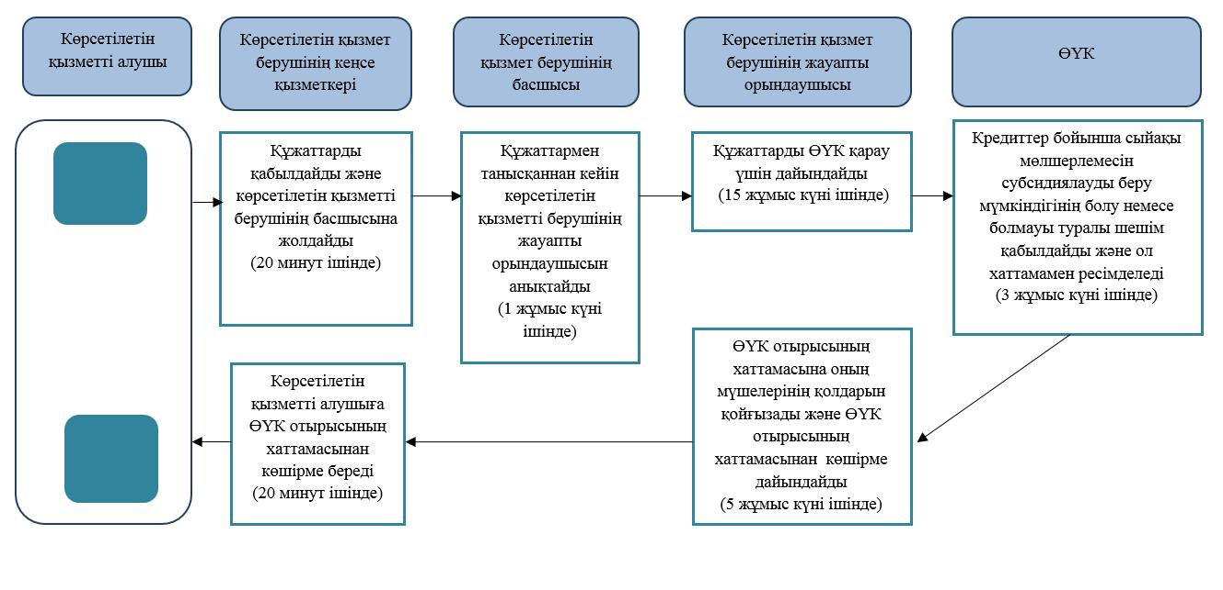

Шартты белгілер:

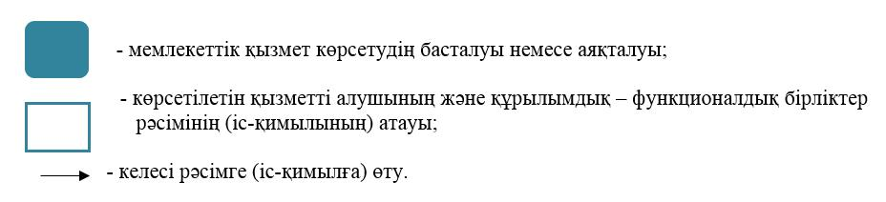

2016 жылғы 15 сәуірдегі № 121
Батыс Қазақстан облысы
әкімдігінің қаулысына
2-қосымша
2015 жылғы 28 шілдедегі № 193
Батыс Қазақстан облысы
әкімдігінің қаулысымен
бекітілген
"Бизнестің жол картасы – 2020" бизнесті қолдау мен дамытудың бірыңғай бағдарламасы шеңберінде жеке кәсіпкерлік субъектілерінің кредиттері бойынша кепілдіктер беру" мемлекеттік көрсетілетін қызмет регламенті
1. Жалпы ережелер
1. "Бизнестің жол картасы - 2020" бизнесті қолдау мен дамытудың бірыңғай бағдарламасы шеңберінде жеке кәсіпкерлік субъектілерінің кредиттері бойынша кепілдіктер беру" мемлекеттік көрсетілетін қызметі (бұдан әрі - мемлекеттік көрсетілетін қызмет).
Мемлекеттік көрсетілетін қызмет Батыс Қазақстан облысы, Орал қаласы, Х. Чурин көшесі, 116 үй мекенжайы бойынша орналасқан "Батыс Қазақстан облысының кәсіпкерлік және индустриалдық-инновациялық даму басқармасы" мемлекеттік мекемесі (бұдан әрі - көрсетілетін қызметті беруші) Қазақстан Республикасы Ұлттық экономика министрінің "Кәсіпкерлік саласындағы мемлекеттік көрсетілетін қызметтер стандарттарын бекіту туралы" 2015 жылғы 24 сәуірдегі № 352 бұйрығымен бекітілген "Бизнестің жол картасы - 2020" бизнесті қолдау мен дамытудың бірыңғай бағдарламасы шеңберінде жеке кәсіпкерлік субъектілерінің кредиттері бойынша кепілдіктер беру" мемлекеттік көрсетілетін қызмет стандарты (бұдан әрі - стандарт) негізінде көрсетіледі.
Өтініштерді қабылдау мен мемлекеттік қызметті көрсету нәтижелерін беру:
1) көрсетілетін қызметті берушінің кеңсесі;
2) "Даму кәсіпкерлікті дамыту қоры" акционерлік қоғамының кеңсесінде (бұдан әрі – қаржы агенттігі);
3) 180 миллион (бұдан әрі – млн.) теңгеден артық емес кредиттер бойынша www.egov.kz "электрондық үкімет" веб – порталы арқылы.
2. Мемлекеттік қызметті көрсету нысаны: электрондық (жартылай автоматтандырылған) және (немесе) қағаз түрінде.
3. Мемлекеттік қызмет көрсету нәтижесі: 180 млн. теңгеден астам кредиттер бойынша Өңірлік үйлестіру кеңесі отырысы хаттамасынан үзінді көшірме/180 млн. теңгеге дейінгі кредиттер бойынша - қаржы агенттігінің алдын ала кепілдік хаты немесе уәкілетті органының қабылданған шешімін көрсете отырып, қабылданған шешім жөніндегі хабарламасы.
4. Мемлекеттік қызмет көрсету нәтижесін беру нысаны: электронды және қағаз түрінде.
Мемлекеттік қызметті көрсету нәтижесіне қағаз тасығышта жүгінгенде, мемлекеттік қызметті көрсету нәтижесі электрондық нысанда ресімделеді, шығарылады, көрсетілетін қызметті берушінің уәкілетті тұлғасының мөрімен және қолымен куәландырылады.
Веб-портал арқылы жүгінгенде мемлекеттік қызметті көрсету нәтижесі көрсетілетін қызметті алушының "жеке кабинетіне" уәкілетті органның электрондық цифрлы қол таңбасымен (бұдан әрі – ЭЦҚ) расталған электрондық құжат нысанында жіберіледі.
5. Мемлекеттік қызмет жеке және заңды тұлғаларға (бұдан әрі - көрсетілетін қызметті алушы) ақылы негізде көрсетіледі.
Көрсетілетін қызметті алушы Кепілдік беру шартына қол қойғанға дейін "Даму" кәсіпкерлікті дамыту қоры" акционерлік қоғамына кепілдікті беру үшін кепілдік беру мерзіміне байланысты: 2 (екі) қоса алғанда жылға дейін - кепілдік беру сомасынан 0,05%; 2 (екі) жылдан астам - кепілдік беру сомасынан 0,1 % төлейді.
2. Мемлекеттік қызмет көрсету процесінде көрсетілетін қызметті берушінің құрылымдық бөлімшелерінің (қызметкерлерінің) іс-қимыл тәртібін сипаттау
6. Мемлекеттік қызмет көрсету бойынша рәсімді (іс-қимылды) бастауға негіздеме көрсетілетін қызметті алушының өтініші болып табылады.
7. Мемлекеттік қызмет көрсету процесінің құрамына кіретін әрбір рәсімнің (іс-қимылдың) мазмұны, оның орындалу ұзақтығы және нәтижесі:
180 млн. теңгеден жоғары кредиттер бойынша құжаттар топтамасын тапсырғанда күннен бастап – 15 (он бес) жұмыс күннің ішінде:
1) көрсетілетін қызметті берушінің кеңсе қызметкері көрсетілетін қызметті алушыдан стандарттың 9-тармағында көрсетілген құжаттарды (бұдан әрі - құжаттар) қабылдайды және оларды көрсетілетін қызметті берушінің басшысына жолдайды (20 минут ішінде).
Нәтиже - құжаттарды қабылдау және оларды көрсетілетін қызметті берушінің басшысына жолдау;
2) көрсетілетін қызметті берушінің басшысы құжаттармен танысқаннан кейін көрсетілетін қызмет берушінің жауапты орындаушысын анықтайды (1 жұмыс күні ішінде).
Нәтиже - құжаттарды көрсетілетін қызмет берушінің жауапты орындаушысына жолдау;
3) көрсетілетін қызметті берушінің жауапты орындаушысы құжаттарды (6 жұмыс күннің ішінде) тексеруді жүзеге асырады, ӨҮК қарау үшін құжаттарды дайындайды,
Нәтиже - көрсетілетін қызметті берушінің басшысына қол қоюға жолдау;
4) ӨҮК кредиттер бойынша кепілдіктер беру мүмкіндігінің болу немесе болмауы туралы шешім қабылдайды, ол хаттамамен ресімделеді (3 жұмыс күні ішінде).
Нәтиже - ӨҮК отырысын хаттамасын дайындау;
5) көрсетілетін қызметті берушінің жауапты орындаушысы ӨҮК отырысының хаттамасына оның мүшелерінің қолдарын қойғызады және ӨҮК отырысының хаттамасынан көшірме дайындайды (5 жұмыс күні ішінде).
Нәтиже - ӨҮК отырысының хаттамасынан көшірме дайындау;
6) көрсетілетін қызметті берушінің кеңсе қызметкері көрсетілетін қызметті алушыға ӨҮК отырысының хаттамасынан көшірме береді (20 минут ішінде).
Нәтиже - кредиттер бойынша кепілдіктер беру;
3. Мемлекеттік қызмет көрсету процесінде көрсетілетін қызметті берушінің құрылымдық бөлімшелерінің (қызметкерлерінің) өзара іс-қимыл тәртібін сипаттау
8. Мемлекеттік қызмет көрсету процесіне қатысатын көрсетілетін қызметті берушінің құрылымдық бөлімшелерінің (қызметкерлерінің) тізбесі:
1) көрсетілетін қызметті берушінің кеңсе қызметкері;
2) көрсетілетін қызметті берушінің басшысы;
3) көрсетілетін қызметті берушінің жауапты орындаушысы;
4) ӨҮК.
4. "Азаматтарға арналған үкімет" мемлекеттік корпорациясымен және (немесе) өзге де көрсетілетін қызметті берушілермен өзара іс-қимыл тәртібін, сондай-ақ мемлекеттік қызмет көрсету процесінде ақпараттық жүйелерді пайдалану тәртібін сипаттау
9. Портал арқылы мемлекеттік қызмет көрсету кезінде көрсетілетін қызметті беруші мен көрсетілетін қызметті алушының рәсімдерінің (іс-қимылдарының) реттілігін, жүгіну тәртібін сипаттау:
1) көрсетілетін қызметті алушы жеке сәйкестендіру нөмірінің (бұдан әрі - ЖСН) және (немесе) бизнес сәйкестендіру нөмірінің (бұдан әрі - БСН), сондай-ақ парольдің (порталда тіркелмеген көрсетілетін қызметті алушылар үшін іске асырылады) көмегімен порталға тіркеледі;
2) 1-процесс – көрсетілетін қызметті алу үшін порталда көрсетілетін қызметті алушының ЖСН немесе БСН және паролін (авторландыру процесі) енгізуі;
3) 1-шарт – порталда ЖСН немесе БСН және пароль арқылы тіркелген көрсетілетін қызметті алушы мәліметтерінің дұрыстығын тексеру;
4) 2-процесс – көрсетілетін қызметті алушының мәліметтерінде кемшіліктердің болуына байланысты порталда авторландырудан бас тарту туралы дәлелді хабарламаны қалыптастыру;
5) 3-процесс – көрсетілетін қызметті алушының "Бизнестің жол картасы – 2020" бизнесті қолдау мен дамытудың бірыңғай бағдарламасы шеңберінде жеке кәсіпкерлік субъектілерінің кредиттері бойынша кепілдіктер беру" мемлекеттік көрсетілетін қызмет регламентінде көрсетілген (бұдан әрі - Регламент) мемлекеттік көрсетілетін қызметті таңдауы, қызметті көрсету үшін экранға сұраныс нысанын шығару және көрсетілетін қызметті алушының нысанды оның құрылымы мен форматтық талаптары есебімен толтыруы (мәліметтерді енгізу), Стандарттың 9-тармағында көрсетілген қажетті құжаттардың көшірмелерін электрондық түрде сұраныс нысанына жалғау, сондай-ақ сұранысты куәландыру (қол қою) үшін көрсетілетін қызметті алушының ЭЦҚ тіркеу куәлігін таңдауы;
6) 2-шарт – Порталда ЭЦҚ тіркеу куәлігінің қолданылу мерзімін және қайтарып алынған (күші жойылған) тіркеу куәліктерінің тізімінде жоқтығын, сондай-ақ бірдейлендіру мәліметтерінің (сұраныста көрсетілген ЖСН немесе БСН және ЭЦҚ тіркеу куәлігінде көрсетілген ЖСН немесе БСН арасындағы) сәйкестігін тексеру;
7) 4-процесс – көрсетілетін қызметті алушының ЭЦҚ түпнұсқалығының расталмауына байланысты сұратылып отырған мемлекеттік көрсетілетін қызметтен дәлелді бас тарту туралы хабарлама қалыптастыру;
8) 5-процесс – көрсетілетін қызметті берушімен сұранысты өңдеу үшін ЭҮШ арқылы көрсетілетін қызметті алушының ЭЦҚ куәландырылған (қол қойылған) электрондық құжаттар топтамасын (көрсетілетін қызметті алушының сұранысы) ЭҮАШ АЖО-ға жолдау;
9) 3-шарт – көрсетілетін қызметті беруші көрсетілетін қызметті алушының Стандартта көрсетілген мемлекеттік көрсетілетін қызмет көрсетуге негіз болатын жалғаған құжаттарының сәйкестігін тексереді;
10) 6-процесс – көрсетілетін қызметті алушының құжаттар топтамасында кемшіліктердің болуына байланысты сұратылып отырған мемлекеттік көрсетілетін қызметтен дәлелді бас тарту туралы хабарламаны қалыптастыру;
11) 7-процесс – көрсетілетін қызметті алушының порталда қалыптастырылған мемлекеттік көрсетілетін қызметтің нәтижесін (электрондық құжат түріндегі хабарлама) алуы. Мемлекеттік қызметті көрсету нәтижесі көрсетілетін қызметті алушының "жеке кабинетіне" көрсетілетін қызметті беруші басшысының ЭЦҚ-мен куәландырылған электрондық құжат нысанында жолданады.
Портал арқылы мемлекеттік қызмет көрсету кезінде іске қосылатын ақпараттық жүйелердің функционалдық өзара іс-қимылдарының диаграммасы осы Регламенттің 1- қосымшасында көрсетілген.
9. Мемлекеттік қызмет көрсету процесінде көрсетілетін қызметті берушінің құрылымдық бөлімшелерінің (қызметкерлерінің) рәсімдерінің (іс-қимылдарының), өзара іс-қимылдары реттілігінің толық сипаттамасы "Бизнестің жол картасы - 2020" бизнесті қолдау мен дамытудың бірыңғай бағдарламасы шеңберінде жеке кәсіпкерлік субъектілерінің кредиттері бойынша кепілдіктер беру" мемлекеттік көрсетілетін қызмет регламентінің 2, 3 қосымшасына сәйкес мемлекеттік қызмет көрсетудің бизнес-процестерінің анықтамалығында көрсетіледі. Мемлекеттік қызмет көрсетудің бизнес-процестері анықтамалығы "электрондық үкімет" веб-порталында, көрсетілетін қызметті берушінің интернет-ресурсында орналастырылады.
10. Мемлекеттік қызметті көрсету мәселелері бойынша көрсетілетін қызметті берушінің және (немесе) оның лауазымды адамдарының шешімдеріне, әрекетіне (әрекетсіздігіне) шағымдану стандарттың 3-бөліміне сәйкес жүзеге асырылады.
"Бизнестің жол картасы – 2020"
бизнесті қолдау мен дамытудың
бірыңғай бағдарламасы
шеңберінде жеке кәсіпкерлік
субъектілерінің кредиттері
бойынша кепілдіктер беру"
мемлекеттік көрсетілетін қызмет
регламентіне 1-қосымша
Портал арқылы мемлекеттік қызмет көрсету кезінде іске қосылатын ақпараттық жүйелердің функционалдық өзара іс-қимылдарының диаграммасы

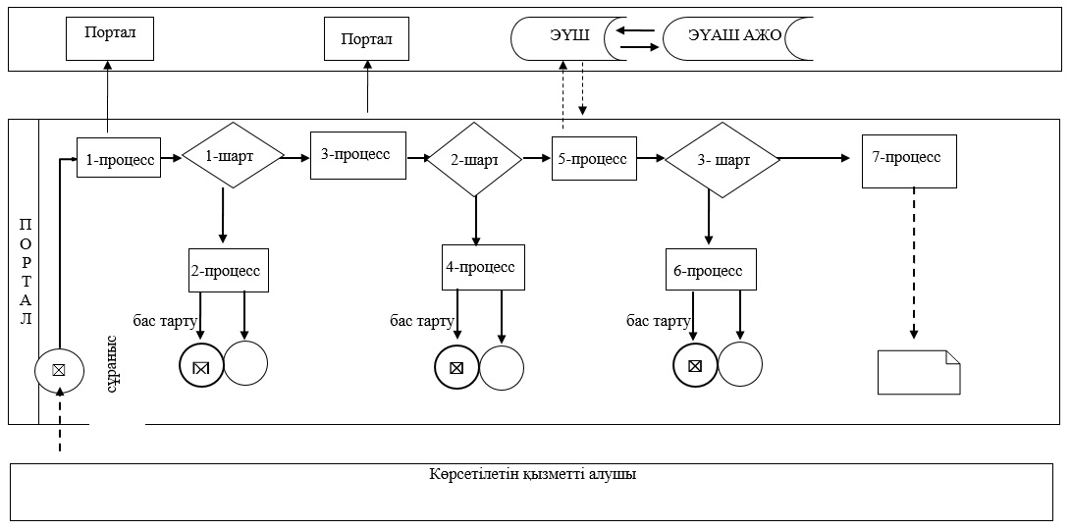

Шартты белгілер:

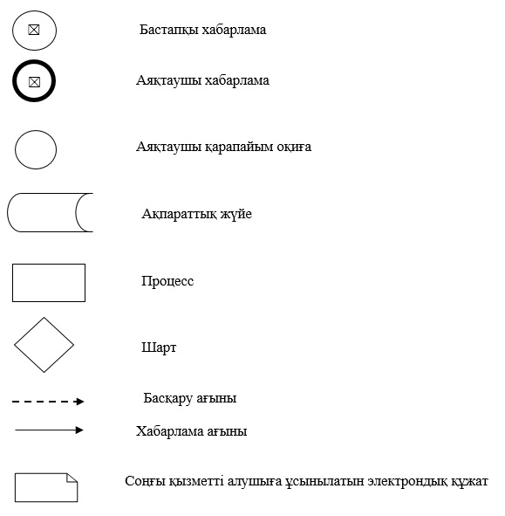

"Бизнестің жол картасы – 2020"
бизнесті қолдау мен дамытудың
бірыңғай бағдарламасы
шеңберінде жеке кәсіпкерлік
субъектілерінің кредиттері
бойынша кепілдіктер беру"
мемлекеттік көрсетілетін
қызмет регламентіне 2-қосымша
"Бизнестің жол картасы – 2020" бизнесті қолдау мен дамытудың бірыңғай бағдарламасы шеңберінде жеке кәсіпкерлік субъектілерінің кредиттері бойынша кепілдіктер беру" мемлекеттік қызмет көрсетудің бизнес-процестерінің анықтамалығы

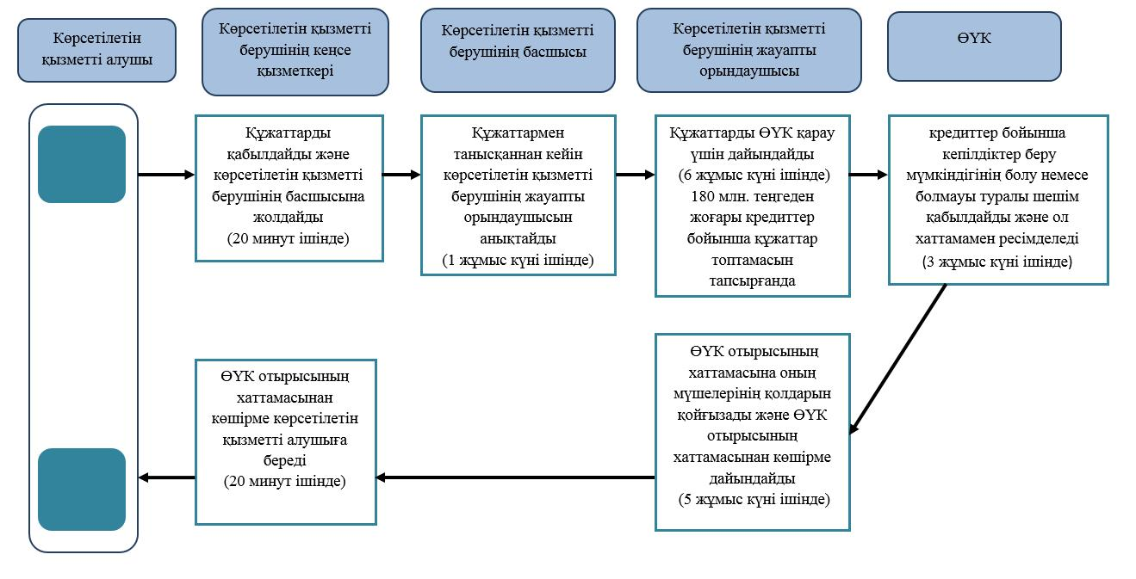

"Бизнестің жол картасы – 2020"
бизнесті қолдау мен дамытудың
бірыңғай бағдарламасы
шеңберінде жеке кәсіпкерлік
субъектілерінің кредиттері
бойынша кепілдіктер беру"
мемлекеттік көрсетілетін
қызмет регламентіне 3-қосымша
"Бизнестің жол картасы – 2020" бизнесті қолдау мен дамытудың бірыңғай бағдарламасы шеңберінде жеке кәсіпкерлік субъектілерінің кредиттері бойынша кепілдіктер беру" мемлекеттік қызмет көрсетудің бизнес-процестерінің анықтамалығы

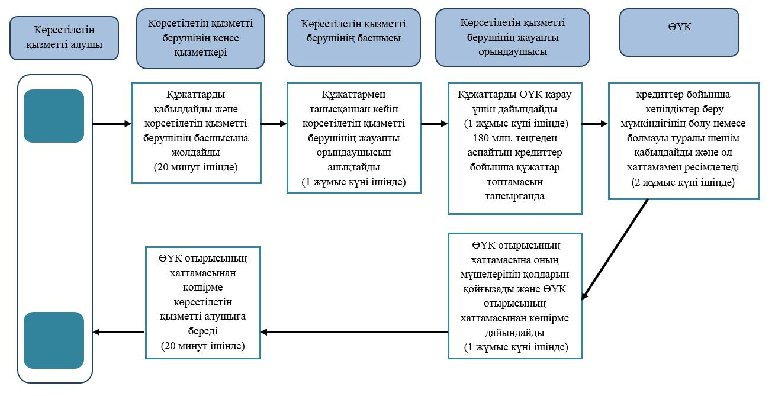

Шартты белгілер:

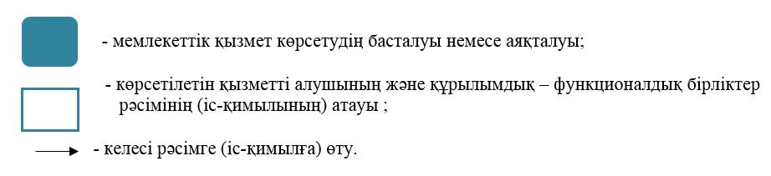

2016 жылғы 15 сәуірдегі № 121
Батыс Қазақстан облысы
әкімдігінің қаулысына
3-қосымша
2015 жылғы 28 шілдедегі № 193
Батыс Қазақстан облысы
әкімдігінің қаулысымен
бекітілген
"Бизнестің жол картасы - 2020" бизнесті қолдау мен дамытудың бірыңғай бағдарламасы шеңберінде мемлекеттік гранттар беру"
мемлекеттік көрсетілетін қызмет регламенті
1. Жалпы ережелер
1. "Бизнестің жол картасы-2020" бизнесті қолдау мен дамытудың бірыңғай бағдарламасы шеңберінде мемлекеттік гранттар беру" мемлекеттік көрсетілетін қызметі (бұдан әрі - мемлекеттік көрсетілетін қызмет).
Мемлекеттік көрсетілетін қызмет Батыс Қазақстан облысы, Орал қаласы, Х. Чурин көшесі, 116 үй мекенжайы бойынша орналасқан "Батыс Қазақстан облысының кәсіпкерлік және индустриалдық-инновациялық даму басқармасы" мемлекеттік мекемесімен (бұдан әрі - көрсетілетін қызметті беруші) Қазақстан Республикасы Ұлттық экономика министрінің "Кәсіпкерлік саласындағы мемлекеттік көрсетілетін қызметтер стандарттарын бекіту туралы" 2015 жылғы 24 сәуірдегі № 352 бұйрығымен бекітілген "Бизнестің жол картасы-2020" бизнесті қолдау мен дамытудың бірыңғай бағдарламасы шеңберінде мемлекеттік гранттар беру" мемлекеттiк көрсетілетін қызмет стандарты (бұдан әрі - стандарт) негізінде көрсетіледі.
Өтініштерді қабылдау мен мемлекеттік қызметті көрсету нәтижелерін беруді көрсетілетін қызметті берушінің кеңсесі арқылы жүзеге асырады.
2. Көрсетілетін мемлекеттік қызметтің нысаны: қағаз түрінде.
3. Көрсетілетін мемлекеттік қызметтің нәтижесі - грантты беру туралы шарт болып табылады.
4. Мемлекеттік қызмет көрсету нәтижесін беру нысаны: қағаз түрінде.
5. Мемлекеттік қызмет жеке және заңды тұлғаларға (бұдан әрі - көрсетілетін қызметті алушы) тегін көрсетіледі.
2. Мемлекеттік қызмет көрсету процесінде көрсетілетін қызметті берушінің құрылымдық бөлімшелерінің (қызметкерлерінің) іс-қимыл тәртібін сипаттау
6. Мемлекеттік қызмет көрсету бойынша рәсімді (іс-қимылды) бастауға негіздеме стандарттың қосымшасына сәйкес көрсетілетін қызметті алушының өтініші болып табылады.
7. Мемлекеттік қызмет көрсету процесінің құрамына кіретін әрбір рәсімнің (іс-қимылдың) мазмұны, оның орындалу ұзақтығы және нәтижесі:
1) көрсетілетін қызметті берушінің кеңсе қызметкері көрсетілетін қызметті алушыдан стандарттың 9-тармағында көрсетілген құжаттарды (бұдан әрі - құжаттар) қабылдайды және оларды көрсетілетін қызметті берушінің басшысына жолдайды (20 минут ішінде).
Нәтиже – құжаттарды көрсетілетін қызметті берушінің басшысына жолдау;
2) көрсетілетін қызметті берушінің басшысы құжаттармен танысқаннан кейін көрсетілетін қызметті берушінің жауапты орындаушысын анықтайды (1 жұмыс күні ішінде).
Нәтиже – көрсетілетін қызметті берушінің жауапты орындаушысына жолдайды;
3) көрсетілетін қызметті берушінің жауапты орындаушысы конкурсты өткізу туралы хабарландыруда көрсетілген құжаттарды қабылдау мерзімі аяқталғаннан кейін құжаттар топтамасын және жобалар бойынша ақпаратты алған сәттен бастап 30 жұмыс күні ішінде көрсетілетін қызметті алушының материалдарын Конкурстық комиссия қарауына шығарады.
Нәтиже - көрсетілетін қызметті алушының материалдарын Конкурстық комиссия қарауына шығарады;
4) көрсетілетін қызметті алушы Конкурстық комиссия отырысында өзінің бизнес-жобасын таныстырады. Талқылау нәтижелері бойынша Конкурстық комиссия көрсетілетін қызметті алушыға мемлекеттік гранттар беру туралы ұсынымдар береді, ол отырыс өткізілген күннен бастап 5 жұмыс күні ішінде Конкурстық комиссияның хаттамасымен ресімделеді.
Нәтиже - мемлекеттік гранттар беру туралы ұсынымдар;
5) көрсетілетін қызметті берушінің жауапты орындаушысы 3 жұмыс күні ішінде Конкурстық комиссия хаттамасын Өңірлік үйлестіру кеңесінің (бұдан әрі - ӨҮК) қарауына жолдайды.
Нәтиже – хаттаманы жолдау;
6) Конкурстық комиссия ұсынымдарын талқылау нәтижесі бойынша ӨҮК грант беру мүмкіндігі немесе мүмкін еместігі туралы шешім қабылдайды, ол ӨҮК отырысы өткізілген күннен бастап 3 жұмыс күні ішінде хаттамамен ресімделеді.
Нәтиже - грант беру мүмкіндігі немесе мүмкін еместігі туралы шешім қабылдау;
7) көрсетілетін қызметті берушінің кеңсе қызметкері ӨҮК хаттамасына қол қойылғаннан кейін 1 жұмыс күні ішінде ӨҮК отырысы хаттамасының көшірмесімен бірге грантты беру туралы шартты көрсетілетін қызметті алушыға береді.
Нәтиже – гранттар беру.
2. Мемлекеттік қызмет көрсету процесінде көрсетілетін қызметті берушінің құрылымдық бөлімшелерінің (қызметкерлерінің) өзара іс-қимыл тәртібін сипаттау
8. Мемлекеттік қызмет көрсету процесіне қатысатын көрсетілетін қызметті берушінің құрылымдық бөлімшелерінің (қызметкерлерінің) тізбесі:
1) көрсетілетін қызметті берушінің кеңсе қызметкері;
2) көрсетілетін қызметті берушінің жауапты орындаушысы;
3) Конкурстық комиссия;
4) ӨҮК.
9. Мемлекеттік қызмет көрсету процесінде көрсетілетін қызметті берушінің құрылымдық бөлімшелерінің (қызметкерлерінің) рәсімдерінің (іс-қимылдарының), өзара іс-қимылдары реттілігінің толық сипаттамасы "Бизнестің жол картасы-2020" бизнесті қолдау мен дамытудың бірыңғай бағдарламасы шеңберінде мемлекеттік гранттар беру" мемлекеттік көрсетілетін қызмет регламентінің қосымшасына сәйкес мемлекеттік қызмет көрсетудің бизнес-процестерінің анықтамалығында көрсетіледі. Мемлекеттік қызмет көрсетудің бизнес-процестері анықтамалығы "электрондық үкімет" веб-порталында, көрсетілетін қызметті берушінің интернет-ресурсында орналастырылады.
10. Мемлекеттік қызметті көрсету мәселелері бойынша көрсетілетін қызметті берушінің және (немесе) оның лауазымды адамдарының шешімдеріне, әрекетіне (әрекетсіздігіне) шағымдану стандарттың 3-бөліміне сәйкес жүзеге асырылады.
"Бизнестің жол картасы 2020"
бизнесті қолдау мен дамытудың
бірыңғай бағдарламасы
шеңберінде мемлекеттік
гранттар беру" мемлекеттік
көрсетілетін қызмет
регламентіне қосымша
"Бизнестің жол картасы 2020" бизнесті қолдау мен дамытудың бірыңғай бағдарламасы шеңберінде мемлекеттік гранттар беру" мемлекеттік қызмет көрсетудің бизнес-процестерінің анықтамалығы

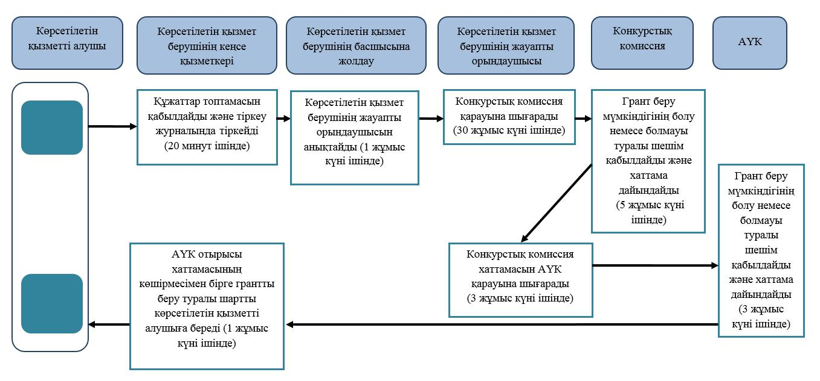

Шартты белгілер:

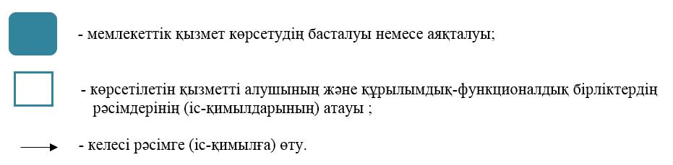

2016 жылғы 15 сәуірдегі № 121
Батыс Қазақстан облысы
әкімдігінің қаулысына
4-қосымша
2015 жылғы 28 шілдедегі № 193
Батыс Қазақстан облысы
әкімдігінің қаулысымен
бекітілген
"Бизнестің жол картасы – 2020" бизнесті қолдау мен дамытудың бірыңғай бағдарламасы шеңберінде өндірістік (индустриялық) инфрақұрылымды дамыту бойынша қолдау көрсету" мемлекеттік көрсетілетін қызмет регламенті
1. Жалпы ережелер
1. "Бизнестің жол картасы - 2020" бизнесті қолдау мен дамытудың бірыңғай бағдарламасы шеңберінде өндірістік (индустриялық) инфрақұрылымды дамыту бойынша қолдау көрсету" мемлекеттік көрсетілетін қызметі (бұдан әрі - мемлекеттік көрсетілетін қызмет).
Мемлекеттік көрсетілетін қызмет Батыс Қазақстан облысы, Орал қаласы, Х. Чурин көшесі, 116 үй мекенжайы бойынша орналасқан "Батыс Қазақстан облысының кәсіпкерлік және индустриалдық-инновациялық даму басқармасы" мемлекеттік мекемесімен (бұдан әрі - көрсетілетін қызметті беруші) Қазақстан Республикасы Ұлттық экономика министрінің "Кәсіпкерлік саласындағы мемлекеттік көрсетілетін қызметтер стандарттарын бекіту туралы" 2015 жылғы 24 сәуірдегі № 352 бұйрығымен бекітілген "Бизнестің жол картасы - 2020" бизнесті қолдау мен дамытудың бірыңғай бағдарламасы шеңберінде өндірістік (индустриялық) инфрақұрылымды дамыту бойынша қолдау көрсету" мемлекеттiк көрсетілетін қызмет стандарты (бұдан әрі - стандарт) негізінде көрсетіледі.
Өтініштерді қабылдау мен мемлекеттік қызметті көрсету нәтижелерін беруді көрсетілетін қызметті берушінің кеңсесі арқылы жүзеге асырады.
2. Көрсетілетін мемлекеттік қызметтің нысаны: қағаз түрінде.
3. Көрсетілетін мемлекеттік қызметтің нәтижесі - Өңірлік үйлестіру кеңесі (бұдан әрі - ӨҮК) отырысының хаттамасынан көшірме.
4. Мемлекеттік қызмет көрсету нәтижесін беру нысаны: қағаз түрінде.
5. Мемлекеттік қызмет жеке және заңды тұлғаларға (бұдан әрі - көрсетілетін қызметті алушы) тегін көрсетіледі.
2. Мемлекеттік қызмет көрсету процесінде көрсетілетін қызметті берушінің құрылымдық бөлімшелерінің (қызметкерлерінің) іс-қимыл тәртібін сипаттау
6. Мемлекеттік қызмет көрсету бойынша рәсімді (іс-қимылды) бастауға негіздеме еркін нысандағы қатысуға өтінім болып табылады.
7. Мемлекеттік қызмет көрсету процесінің құрамына кіретін әрбір рәсімнің (іс-қимылдың) мазмұны, оның орындалу ұзақтығы және нәтижесі:
1) көрсетілетін қызметті берушінің кеңсе қызметкері көрсетілетін қызметті алушыдан стандарттың 9-тармағында көрсетілген құжаттарды (бұдан әрі - құжаттар) қабылдайды және оларды көрсетілетін қызметті берушінің басшысына жолдайды (15 минут ішінде).
Нәтиже – құжаттарды көрсетілетін қызметті берушінің басшысына жолдау;
2) көрсетілетін қызметті берушінің басшысы құжаттармен танысқаннан кейін көрсетілетін қызметті берушінің жауапты орындаушысын анықтайды (1 жұмыс күні ішінде).
Нәтиже – көрсетілетін қызметті берушінің жауапты орындаушысына жолдайды;
3) көрсетілетін қызметті берушінің жауапты орындаушысы құжаттарды тексеруді жүзеге асырады, ӨҮК қарау үшін құжаттарды дайындайды (6 жұмыс күні ішінде).
Нәтиже - көрсетілетін қызметті берушінің басшысына қол қоюға жолдайды;
4) ӨҮК өндірістік (индустриялық) инфрақұрылымды дамыту бойынша қолдау көрсетуді беру мүмкіндігінің болу немесе болмауы туралы шешім қабылдайды, ол хаттамамен ресімделеді (3 жұмыс күні ішінде).
Нәтиже – ӨҮК отырысының хаттамасын дайындау;
5) көрсетілетін қызметті берушінің жауапты орындаушысы ӨҮК отырысының хаттамасына оның мүшелерінің қолдарын қойғызады және ӨҮК отырысының хаттамасынан көшірме дайындайды (5 жұмыс күні ішінде).
Нәтиже - ӨҮК отырысының хаттамасының көшірмесін дайындау;
6) көрсетілетін қызметті берушінің кеңсе қызметкері көрсетілетін қызметті алушыға ӨҮК отырысының хаттамасынан көшірме береді (20 минут ішінде).
Нәтиже - өндірістік (индустриялық) инфрақұрылымды дамыту бойынша қолдау көрсету.
3. Мемлекеттік қызмет көрсету процесінде көрсетілетін қызметті берушінің құрылымдық бөлімшелерінің (қызметкерлерінің) өзара іс-қимыл тәртібін сипаттау
8. Мемлекеттік қызмет көрсету процесіне қатысатын көрсетілетін қызметті берушінің құрылымдық бөлімшелерінің (қызметкерлерінің) тізбесі:
1) көрсетілетін қызметті берушінің кеңсе қызметкері;
2) көрсетілетін қызметті берушінің басшысы;
3) көрсетілетін қызметті берушінің жауапты орындаушысы;
4) ӨҮК.
9. Мемлекеттік қызмет көрсету процесінде көрсетілетін қызметті берушінің құрылымдық бөлімшелерінің (қызметкерлерінің) рәсімдерінің (іс-қимылдарының), өзара іс-қимылдары реттілігінің толық сипаттамасы "Бизнестің жол картасы - 2020" бизнесті қолдау мен дамытудың бірыңғай бағдарламасы шеңберінде өндірістік (индустриялық) инфрақұрылымды дамыту бойынша қолдау көрсету" мемлекеттік көрсетілетін қызмет регламентінің қосымшасына сәйкес мемлекеттік қызмет көрсетудің бизнес-процестерінің анықтамалығында көрсетіледі. Мемлекеттік қызмет көрсетудің бизнес-процестері анықтамалығы "электрондық үкімет" веб-порталында, көрсетілетін қызметті берушінің интернет-ресурсында орналастырылады.
10. Мемлекеттік қызметті көрсету мәселелері бойынша көрсетілетін қызметті берушінің және (немесе) оның лауазымды адамдарының шешімдеріне, әрекетіне (әрекетсіздігіне) шағымдану стандарттың 3-бөліміне сәйкес жүзеге асырылады.
"Бизнестің жол картасы – 2020"
бизнесті қолдау мен дамытудың
бірыңғай бағдарламасы
шеңберінде өндірістік
(индустриялық)
инфрақұрылымды дамыту
бойынша қолдау көрсету"
мемлекеттік көрсетілетін қызмет
регламентіне қосымша
"Бизнестің жол картасы – 2020" бизнесті қолдау мен дамытудың бірыңғай бағдарламасы шеңберінде өндірістік (индустриялық) инфрақұрылымды дамыту бойынша қолдау көрсету" мемлекеттік қызмет көрсетудің бизнес-процестерінің анықтамалығы

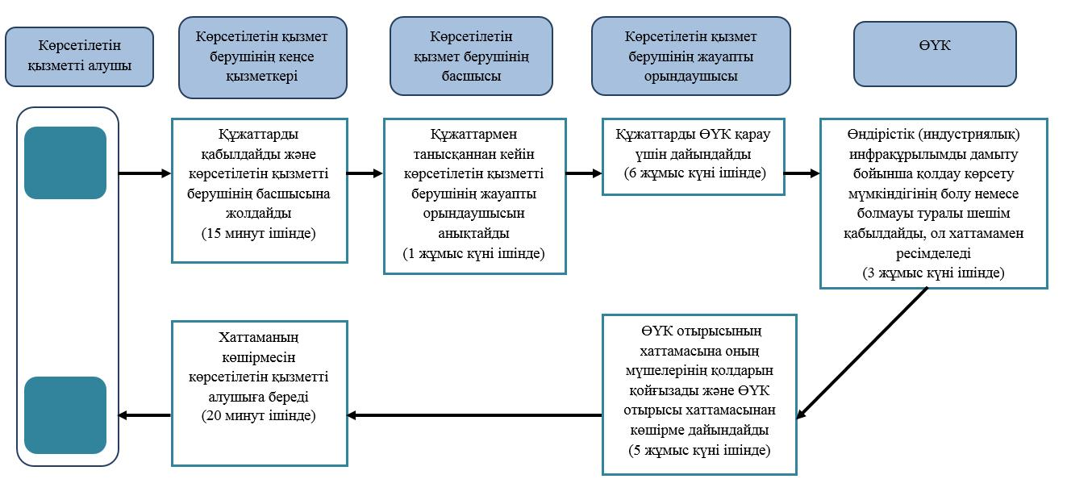

Шартты белгілер:

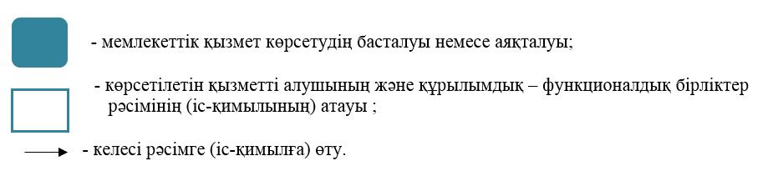

© 2012. Қазақстан Республикасы Әділет министрлігінің «Қазақстан Республикасының Заңнама және құқықтық ақпарат институты» ШЖҚ РМК

